Mesures de capacités: exercices

…… | …… | …… | l | …… | …… | ……

- Evalue la capacité…
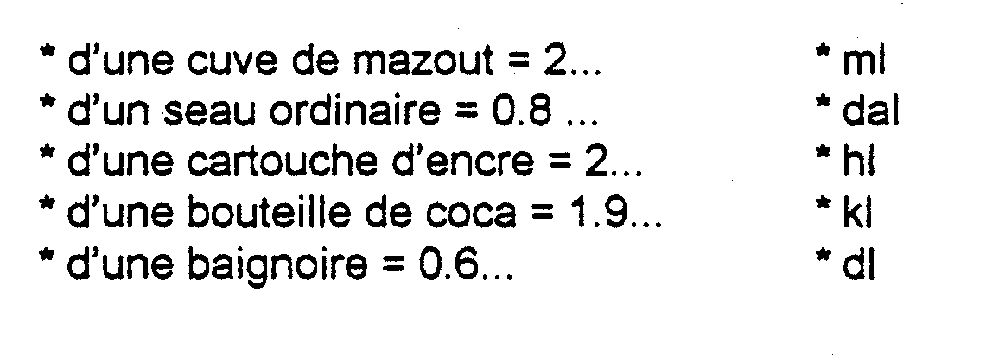
- Complète les égalités. Aide-toi de ton abaque.
7 dal = ……… l  25 dal = ……… l  9 hl = ……… l  18 hl = ……… l  5 hl = ……… dal | 3 kl = ……… dal  730 l = ……… dal  40 dal = ……… hl  39 kl = ……… hl  9000 l = ……… hl

- Résous ces opérations. Mets d'abord toutes les mesures dans la même unité.
1 hl = 4 l + ……… l  ………………………………………………………………..  1 dal = 1 hl - ……… l  ……………………………………………………………….. | 1 dal - 1 l = ……… l  ………………………………………………………………..  1 kl = 7 hl + ……… l  ………………………………………………………………..
11 dal - 4 dal = ……… l  ……… l - ……… l  1 hl + 2 dal = ……… l  ……… l + ……… l | 15 l - 0,1 dal = ……… l  ……………………………  ¼ hl + ½ dal = ……… l  ……… l + ……… l

- Dans chaque série, souligne la quantité la plus petite et entoure la quantité la plus grande.

a) 25 ml 0,8 dl 0,08 dal 0,4 dl

b) 0,003 hl 0,06 dal 0,375 l 18 cl

